Recalculer / apurer / épurer les stocks

Recalculer les stocks
Il peut arriver, pour une raison ou pour une autre, qu'une erreur survienne lors de la mise à jour des stocks. Dans ce cas, Gestan signale l'erreur, et vous invite à utiliser cet écran.
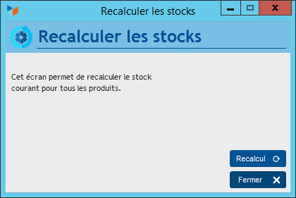
Le bouton Recalcul recalcule le stock courant pour chaque produit, en relisant la totalité des mouvements de stock enregistrés pour le produit (Si vous avez plusieurs centaines de milliers de mouvements de stocks, ce processus peut être relativement long).

Apurer les mouvements de stock
Le nombre de mouvements de stocks peut devenir très importants. Et il n'est pas forcément utile d'archiver tous les mouvements de stocks d'il y a dix ans.
Cette écran permet un apurement des mouvements antérieurs à une date.
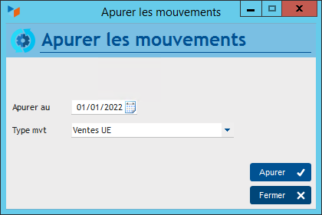
Le bouton Apurer va déclencher :
- la mise à jour du stock courant du produit
- la suppression de tous les mouvements de stock dont la date est antérieure ou égale à la date Apurer au.
- la création d'un mouvement d'apurement pour chaque produit concerné par l'apurement de mouvements. Ce mouvement d'apurement sera porté sur l'emplacement spécifié dans la combo emplacement pour ceux qui gèrent les emplacements.
La quantité portée au mouvement d'apurement sera la somme des quantités des mouvements supprimés.
Par exemple si vous avez un produit avec :
- une entrée de 10 au 01/01/2018,
- une entrée de 20 au 01/02/2018,
- une sortie de 10 au 01/04/2018,
- une entrée de 10 au 01/06/2018,
un apurement au 01/05/2018 supprimera les trois premiers mouvements, créera un mouvement d'apurement (entrée de 30 [10+20+10] au 01/05/2018), et mettra à jour le stock courant du produit à 40 (30+10).

Suppression de masse
Ce programme effectue une suppression massive de mouvements de stocks, soit qui contiennent une chaîne particulière dans le libellé mouvement, soit qui sont entre deux dates.
Cela permet de corriger rapidement de grosses erreurs, mais c'est un privilège réservé aux administrateurs de la base Gestan.
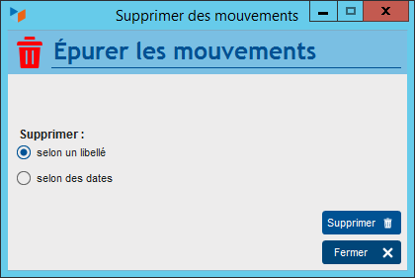
Le bouton Supprimer lance le processus de suppression, après saisie de la chaîne de libellé mouvement, ou de la plage de date.
WARNING A l'issue de ce programme, utilisez le programme de re-calcul des stocks ci-dessus.
Si vous souhaitez supprimer l'ensemble des mouvements de stock, choisissez une plage de date très large, par exemple du 01/01/1900 au 31/12/2050, lancez la suppression.

RAZ des stocks par famille
Ce programme remet à zéro les stocks, pour tous les produits, une famille, ou une sous-famille.
Le stock courant du produit concerné est mis à zéro, et tous les mouvements de stocks de ce même produit sont supprimés.
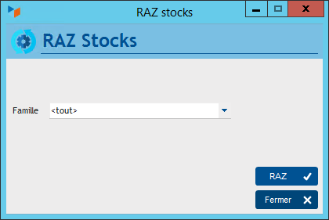
Il faut sélectionner une famille, éventuellement une sous-famille, et cliquer sur le bouton RAZ.


Autres articles “Stocks”
Détails stocks produits
Emplacements (de stock)
Etat des stocks
Mise à jour Inventaire
Mouvements de stocks
Niveaux par emplacements (de stock)
Recalculer / apurer / épurer les stocks
Reliquats
Stock de produits composés
Stocks : généralités sur la gestion des stocks
Stocks : modes de gestion
Stocks par numéros de série
Transfert entre emplacements (de stock)

